INFSKL01-1



**Adrianna Roosen, Alara Ilhan, Branko Dordevic en Stefan Pesic**

Interviewschema

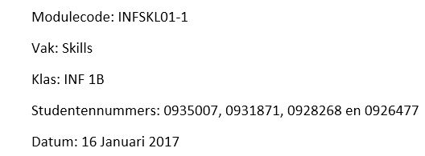

**Adrianna Roosen, Alara Ilhan, Branko Dordevic en Stefan Pesic**

Rotterdam Januari 2017

Interviewschema

Inhoudsopgave

1 .Interviewschema 3

2. Opbouw van het interview: 4

### 1.Interviewschema

Naam interviewer(s): Adrianna Roosen, Alara Ilhan, Branko Dordevic en Stefan Pesic

Naam respondent: Bergmann Tiest, W.M.

Duur interview: 15 minuten

Datum: 17 Januari 2017

Plaats: Hogeschool Rotterdam, Rotterdam

Onderwerp van het interview: Het spel  
Doel van het interview: Het spel zo goed mogelijk begrijpen

_________________________________________________________________________________

**Welke informatie over het onderwerp en/of de respondent heb ik al?**

* Wat we moeten doen: de product backlog (items) zijn bekend.
* Wat we gaan doen: Het spel (regels, thema, flowchart) zijn bekend.
* Hoe we het doen: programma’s die we gaan gebruiken.
* Wie de respondent is: er is al eerder met de respondent gewerkt. Zijn persoonlijkheid en eigenschappen zijn bekend (is bijvoorbeeld goed in analyseren en kijken of er nog iets aangepast kan worden). Tevens is de respondent een programmeur.

### 2. Opbouw van het interview:

**Inleidende vragen:**

1. Wat is de doelgroep van het spel? (Zo weten we wat voor sfeer we het spel moeten geven)
2. Hoe identiek moet het spel zijn vergeleken mijn het bordspel variant? (Zo weten we hoe ver we mogen afwijken).

**Kernvragen:**

1. Product backlog vraag, ID 2. In het menu of via een snelknop?

*“Show the rules of the game when needed by user”*

1. Product backlog vraag, ID 6. Moet hij ten alle tijden zichtbaar zijn?

*“Display "exit" button”*

1. Moet het spel precies zo zijn als de casus of mogen we het lichtelijk aanpassen?
2. Wilt u visual effects? (Bijvoorbeeld dat u de kogel van de kanon ziet vliegen)?

**Afsluitende vragen:**

1. Hoe enthousiast was de klant over de coulds? (Zo weten we hoeveel ze gewaardeerd worden).
2. Moet het spel precies een op een worden
3. Had u nog vragen?